Александренко В.В.

Приемы работы с иллюстративным материалом на уроках истории (задание №11 ОГЭ история)
С принятием Историко-культурного стандарта и переходом на ФГОС в курсе истории увеличилось внимание к историческим персоналиям, деятелям культуры и темам культуры в целом. Однако практика ГИА по истории убедительно показывает, что выполнение заданий по культуре и работа с иллюстративным и картографическим материалом у выпускников не на высоком уровне. В этих условиях учителю на уроке приходится использовать разнообразные приемы и методы работы с визуальным материалом.
Мне хочется поделиться некоторыми приемами, используемыми на уроках истории в среднем и старшем звене, продуктивность которых выражается в повышении качества обучения и результатах ГИА.
1. Подготовка к проверочной работе. По завершении изучения любого раздела ребятам предлагается самим приготовить задания для проверочной работы. В классе формируется несколько групп, каждая получает пакет с одинаковыми изобразительными материалами, используя которые группа должна предложить два задания (тонкий и толстый вопросы), группы представляют свои задания и обязательно сами дают на них примерные ответы. Учитель же включает некоторые из этих заданий в контрольную работу. Такой прием позволяет, с одной стороны, заинтересовать учащихся (на контрольной участники группы, чьи задания включены в контрольно-измерительные материалы, чувствуют себя «победителями», что повышает мотивацию на уроках), с другой стороны, при правильной организации группы слабые ученики имеют возможность повторить, а может быть и впервые познакомиться с визуальными материалами. Например, после изучения темы «Российская империя в начале ХХ века» группы получают пакет документов, в котором находятся: два листа формата А3, маркеры, клей, ножницы и фотографии Николая II, С.Ю.Витте, В.К.Плеве, П.А.Столыпина, С.О.Макарова, Ю.О.Мартова, В.М.Чернова, П.Н.Милюкова, А.И.Гучкова, В.И.Ленина, карта боевых действий русско-японской войны, картины, посвященные первой русской революции, и т.д. После 10 минут работы каждая группа представляет свои задания, а по итогам работы групп в проверочную работу учителем включены следующие задания:

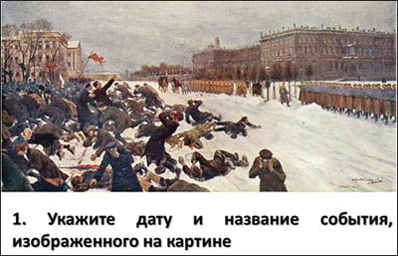
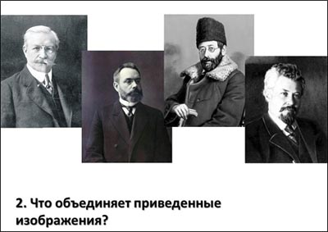
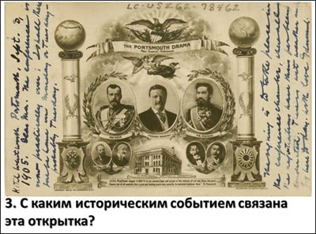
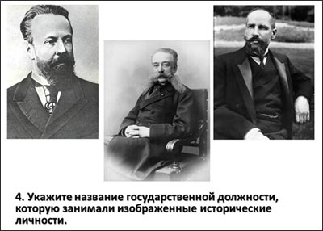
2. Перестрелка. При изучении тем, содержащих визуальную информацию, можно устраивать небольшую работу: класс разделяется на три условные группы по количеству рядов. На проектор выводятся изображения памятников культуры, или картины художников, или портреты исторических деятелей, или все вперемешку. Задача ребят – узнать как можно больше памятников (картин, личностей), отвечать можно как устно, так и письменно (тогда разделяться на группы необязательно). Плюс устных ответов в возможности совместно повторить все памятники, но есть и минусы – слабые или не замотивированные ученики могут «отсидеться» при такой форме работы, а общий шум в классе приветствуется не всеми учителями. Поэтому надо чередовать устную перестрелку и письменную, которая может выступать своеобразной формой промежуточного контроля.
3. Демонстрационная таблица. Одна из самых простых и доступных форм домашней или проверочной работы может быть представлена в виде информационной таблицы. Традиционно на уроках она называется демонстрационная таблица. Таблица содержит приготовленные учителем наборы изображений и задания к ним на подбор минимальной информации.

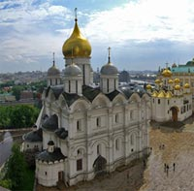 | Название памятника ____________________  При каком правителе построено___________  Город ___________________  Архитектор ___________________  Назначение _______________________
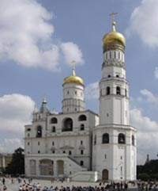 | Название памятника ____________________  При каком правителе построено___________  Город ___________________  Архитектор ___________________
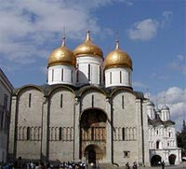 | Название памятника ____________________  При каком правителе построено___________  Город ___________________  Архитектор ___________________  Назначение _______________________

Чаще всего такую работу можно давать ребятам на дом в электронном виде, что позволяет им при возникновении затруднений осуществить поиск в интернете по картинке. Такие информационные таблицы могут быть составлены по любой теме с использованием самых разнообразных материалов. Требование к такой домашней – она не должна быть перегружена, то есть содержать 4-6 изображений, чтобы во время отработки у учащихся не произошло «перемешивания» информации. И такая домашняя демонстрационная таблица очень легко превращается в небольшую проверочную.

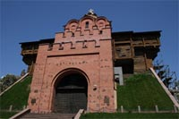 | Название памятника ____________________
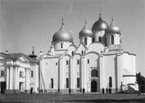 | При каком правителе построено ____________
развернуть таблицу
4. Картины на проверочных работах. Картины используются вместо стандартных тестов по истории при текущем урочном контроле, например, вместо заданий на проверку базовых знаний по Дмитрию Донскому можно дать на «летучке» вот такое задание:
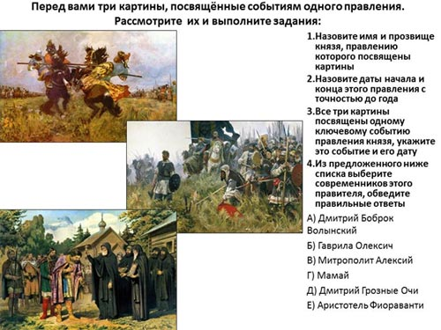
Проверка знания терминов по культуре также может быть организована с помощью изобразительного ряда, например:
Соотнесите понятия и соответствующие им изображения:

Понятия | Изображения
А) Зернь  Б) Перегородчатая эмаль  В) Скань  Г) Фреска  Д) Мозаика | 1) 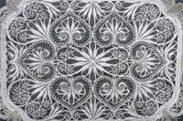
 | 2) 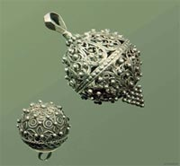
 | 3) 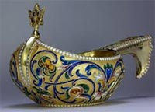
 | 4) 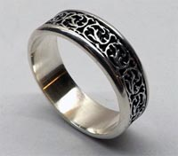
 | 5) 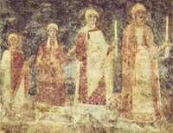
 | 6) 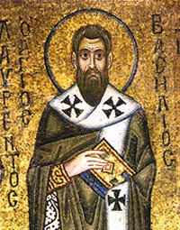

С помощью картин и карт мы устраиваем проверку знаний хронологии. Например, в итоговую контрольную работу по XVIII веку включается простое задание – расположить исторических деятелей в хронологической последовательности их правления.
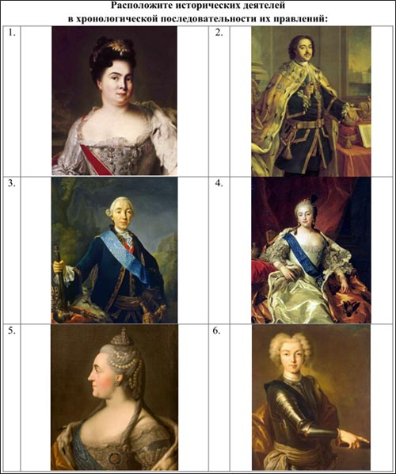
5. Подготовка к ЕГЭ. Начну с представления заданий на работу с иллюстративным материалом.
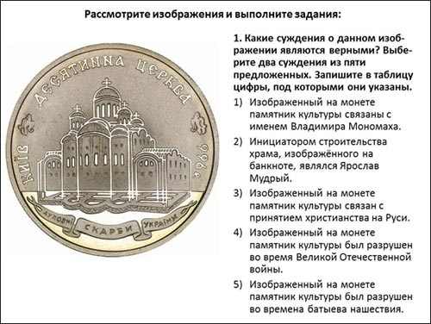
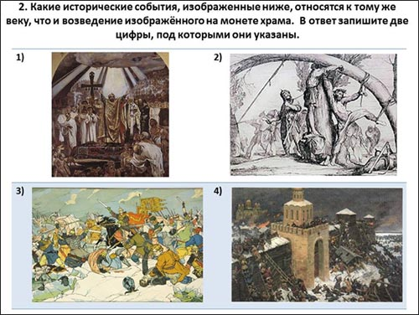
Так как на экзамене наши выпускники могут столкнуться с разнообразными формами представления задания, можно использовать нестандартные изображения - чаще всего это марки, денежные единицы, памятные монеты или медали, плакаты, исторические картины, рекламные афиши. Например, в задании по культуре XI века, используется изображение банкноты Банка России номиналом в 5 рублей.
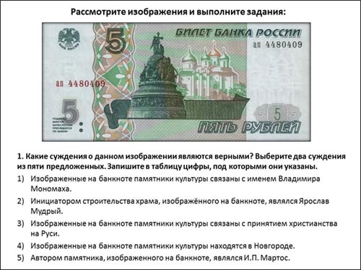
А при составлении заданий по Петру I можно использовать изображения банкноты номиналом в 500 р.
«Битва на Реке Шелони»
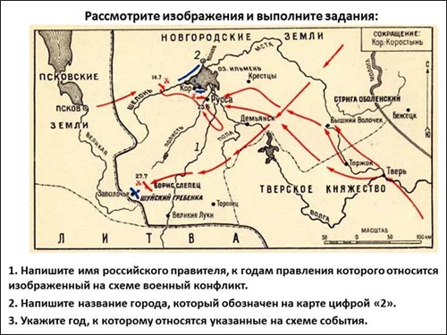
карта русско-японской войны
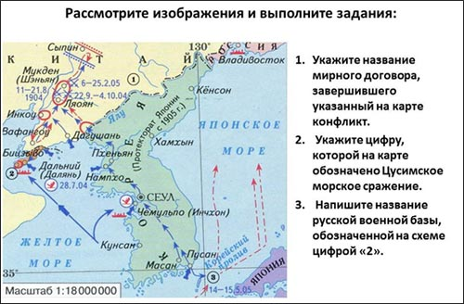
Важно помнить, что какое бы количество заданий с визуальной информацией не использовал учитель на уроках, эффективность будет определяться количеством деятельностных методов работы учащихся. Мало перерисовать карту из атласа в контурные карты, нужно научиться читать всю полноту информации, дающуюся исторической картой, схемой, маркой или картиной.
Примеры заданий.
Задание 11
Рассмотрите изображение.
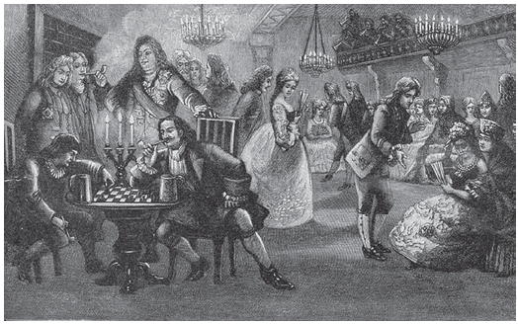
На рисунке изображено светское мероприятие, появившееся в России

1) во второй половине XVII в.
2) в первой четверти XVIII в.
3) во второй половине XVIII в.
4) в первой четверти XIX в.
Пояснение.
Ассамблея Петра I — празднование, введенное Петром Великим в культурную жизнь русского общества в декабре 1718 года. Идея ассамблей была заимствована из форм проведения досуга, виденных им в Европе.
Правильный ответ указан под номером 2.

Рассмотрите изображение и выполните задание.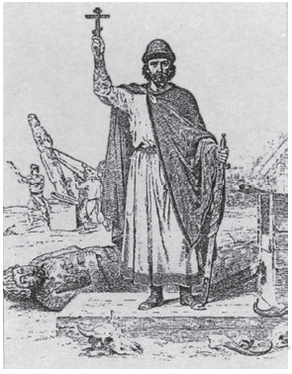
Укажите князя, изображённого на иллюстрации.

1) Олег Вещий
2) Игорь Рюрикович
3) Святослав Игоревич
4) Владимир Святославич
Пояснение.
На картине изображен Владимр Святославич, который крестил Русь в 988 г.

Правильный ответ указан под номером 4.

Рассмотрите иллюстрацию и выполните задание.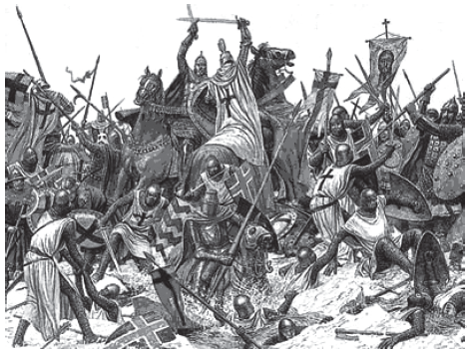
Укажите князя, возглавлявшего русские войска в битве, фрагмент которой иллюстрирует данное изображение.

1) Владимир I
2) Александр Невский
3) Дмитрий Донской
4) Иван III
Пояснение.
Это фрагмент Ледового побоища, где русскими войсками командовал Александр Невский.

Правильный ответ указан под номером 2.

Рассмотрите изображение и ответьте на вопрос.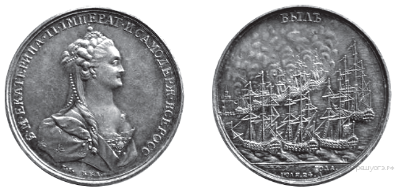
Какому сражению посвящена данная медаль?

1) Гангутскому
2) Синопскому
3) Чесменскому
4) Цусимскому
Пояснение.
Эта медаль посвящена Чесменскому сражению (1770 г.). Был — это о турецком флоте, теперь нет. Екатерина II — ещё одно подтверждение правильности, это Чесма.

Правильный ответ указан под номером 3.

Рассмотрите изображение.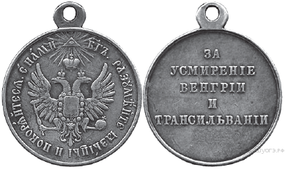
События, связанные с появлением этой медали, произошли в годы правления

1) Екатерины II
2) Павла I
3) Александра I
4) Николая I
Пояснение.
В 1849 г. Николай I отправил русскую армию на подавление революции в Венгрии.

Правильный ответ указан под номером 4.

